01.02.2018г. на отделении «ОиПП» проведены классные часы
в группах 125, 403.
Тема классного часа: «Защитники Отечества».
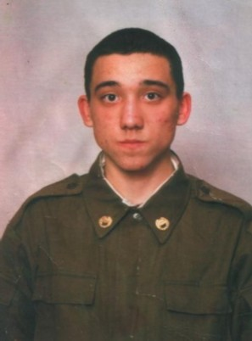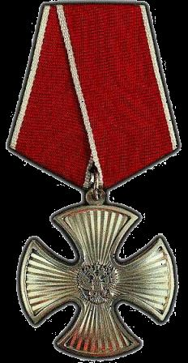

Мы чтим, помним павших героев, которые были рядом с нами
когда-то: это Вадим Фатыхов.
«1 декабря 1999 года около 9 часов экипаж танка Т-72 бортовой номер 436, где командиром был младший сержант Вадим Фатыхов.
При выдвижении на огневую позицию у моста через реку Мартан, что в четырёх километрах к юго-западу от Грозного, подорвался на радиоуправляемом фугасе.
В результате взрыва боекомплект детонировал.
Все члены экипажа пали смертью храбрых выполняя боевую задачу.
Все, кто знал Вадима, дают ему самые положительные характеристики.

Данное мероприятие проведено библиотекарем
Л.Н. Коваленко
Во время проведения классного часа использовались такие методы как: показ презентации.

